HX2763 scheda creata il 12 ottobre 2025
Descrizione storico-bibliografica
*Corriere del popolo : giornale politico amministrativo. - Anno 1, n. 1 (31 marzo 1901)- . - Caltagirone : Tip. Scuto, 1901-1911. – 11 volumi ; 36 cm. ((Periodicità non determinata. - CUBI 175654. - BNI 1901-2190. - CFI0343850

[Il] *corriere del popolo : periodico politico, letterario. - Anno 1, n. 1 (16 maggio 1902)-anno 3 (1904). - Bari : Tip. F. Petruzzelli e Figli, 1902-1904. – 3 volumi ; 45 cm. ((Settimanale. – Poi: organo della Federazione repubblicana radicale. - Gerente responsabile: Ernesto Andriola. - CUBI 472497. - BNI 1902-3981. - CFI0361986; IEI0406730
Autore: Federazione repubblicana radicale

*Corriere del popolo : periodico democratico costituzionale fermano. - Anno 1, n. 1 (ottobre 1908)-anno 2 (1909). - Fermo : [s. n.], 1908-1909. – 2 volumi. ((Settimanale. - CFI0436705
Soggetto: Politica – Fermo <territorio> - 1908-1909

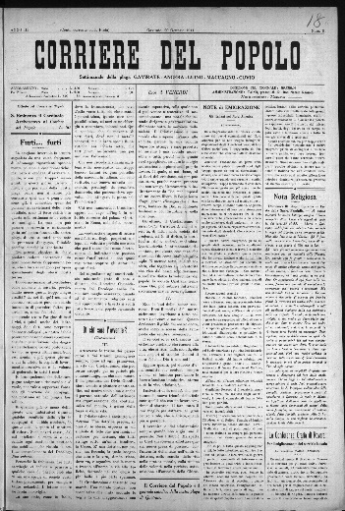
*Corriere del popolo : periodico quindicinale : organo del Collegio elettorale di Gavirate. - Anno 1, n. 1 (1 ottobre 1909)-anno 3, n. 52 (29 dicembre 1911). - Brebbia : [s. n.], 1909-1911. – 3 volumi ; 57 cm. ((Settimanale (dal n. 8 del 7 maggio 1910). - Il sottotitolo varia: Settimanale della Plaga Gavirate Luino Cuvio (dal n. 8 del 7 maggio 1910); Settimanale della Plaga Gavirate Angera Luino (dal n. 9 del 14 maggio 1910); Settimanale della Plaga Gavirate Luino Maccagno Angera Cuvio (dal n. 38 del 3 dicembre 1910). – Il luogo di stampa varia. - CFI0436712; TO00182211
Continuazione di: *Luce
Soggetto: Politica – Gavirate <territorio> - 1909-1911; Politica – Brebbia - 1909-1911
Copia digitale 1911 a:
*http://emeroteca.braidense.it/gea/scheda_testata.php?IDTestata=585
*http://www.internetculturale.it/it/913/emeroteca-digitale-italiana/periodic/testata/7494

Informazioni storico-bibliografiche
Corriere del Popolo Variazioni di titolo: già “Luce”. Sottotitolo: Periodico quindicinale. Organo del Collegio elettorale di Gavirate. Poi, Settimanale della Plaga Gavirate Luino Cuvio (dal n. 8 del 7 maggio 1910). Poi, Settimanale della Plaga Gavirate Angera Luino (dal n. 9 del 14 maggio 1910). Poi, Settimanale della Plaga Gavirate Luino Maccangno Angera Cuvio (dal n. 38 del 3 dicembre 1910). Luogo di pubblicazione: Brebbia. Luogo di stampa: Arona. Gavirate (dal n. 1 del 6 gennaio 1911). Arona ( dal n. 4 del 27 gennaio 1911). Tipografia: Tipografia Alganon. Tipografia Carlo Binda (dal n. 1 del 6 gennaio 1911). Tipografia Alganon (dal n. 4 del 27 gennaio 1911). Durata: A. 1, n. 1, 1 ottobre 1909 – A. 3, n. 52, 29 dicembre 1911. Periodicità: quindicinale. Settimanale (dal n. 8 del 7 maggio 1910). Direttore: don Luigi Mari. Gerente responsabile: Carlo Barberis. Carlo Binda (dal n. 1 del 6 gennaio 1911). Giacomo Julita (dal n. 4 del 27 gennaio 1911). Formato: 50 cm Collocazione: Biblioteca Nazionale Braidense (6-20 gennaio 1911). Biblioteca Nazionale di Firenze. Collaboratori: Francesco Magri, Enrico Molteni, G.Sironi. Note descrittive: Prosecuzione della “Luce”1 di Brebbia, il periodico proseguì la sua azione di propaganda delle idee sociali della Chiesa. Nell’ottobre 1910 il direttore dichiarò di lasciare il giornale ma in seguito riprese la direzione restando in carica sino alla chiusura delle pubblicazioni. Dopo la chiusura de “Il Sassolino” di Luino, l’organo cattolico di Brebbia divenne l’unico foglio cattolico della zona dei laghi. Il “Corriere del popolo” prestò molta attenzione al mondo del lavoro e alle sue istituzioni: pubblicò articoli sulla Cassa Nazionale di previdenza per gli operai, sulla Società degli agricoltori italiani, sulle Cooperative alimentari e sui Circoli vinicoli. Nel marzo 1910 il periodico divenne organo del Segretario di Plaga per le opere economiche operaie.

Note e riferimenti bibliografici
- Luigi Ambrosoli I Periodici operai e socialisti di Varese dal 1860 al 1826, SugarCo Edizioni, Milano 1975 pp.105-106,
- Angelo Robbiati, I periodici del movimento sociale cattolico lombardo (1860-1926), Vita e Pensiero, Milano 1978 pp. 144-143,
- Livio Ghiringhelli Un 1 Su questo giornale
- Apostolo del cattolicesimo sociale. Don Luigi Mari Macchione Editore, Varese 2007 pp. 74-81
- Pietro Macchione Immagine Varese Macchione Editore, Varese 2008 pag. 227

